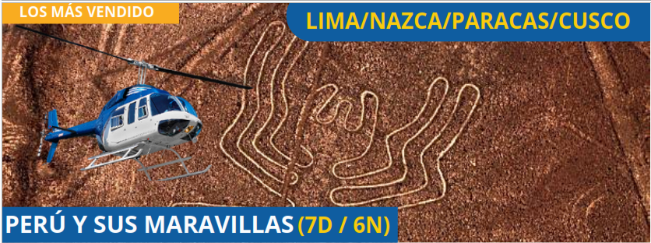

**DÍA 1: LLEGADA A LIMA (CITY TOUR LIMA COLONIAL & MODERNA)**

Nuestra movilidad lo recogerá en el aeropuerto para trasladarlo a su hotel. Resto del día libre. Temprano por la tarde disfrutaremos de nuestro City Tour, iremos al famoso Parque del Amor ubicado en Miraflores, donde tendremos una espectacular vista al océano pacífico, nuestro guía nos hará una visita panorámica a la Huaca Pucllana para luego visitar el centro de la ciudad de Lima, conoceremos la Plaza Mayor, Palacio de Gobierno, el Palacio del Arzobispado, la Catedral y la Municipalidad, para finalizar visitaremos el Convento de San Francisco donde descubriremos los misteriosos pasajes subterráneos de las Catacumbas de Lima. Retornamos al hotel. Alojamiento.

**DÍA 2: LIMA - NAZCA**

Nuestra movilidad los trasladará a la estación de bus, para dirigirnos hacia Nazca, ubicado al sur de Lima. Al llegar, nuestro trasladista los recogerá para llevarlos en la movilidad al hotel. Alojamiento. Alimentación Incluida: **Desayuno.**

**DÍA 3: NAZCA (SOBRE VUELO A LAS LÍNEAS DE NAZCA) - PARACAS**

Nuestra movilidad los trasladará al aeródromo, donde iniciaremos nuestro sobrevuelo a las enigmáticas y misteriosas Líneas de Nazca, sentiremos una gran vibra y energía al ver estas enormes figuras geométricas desde el cielo, mientras que el piloto nos dará una breve explicación. Por la tarde, saldremos en bus hacia

Paracas. Al llegar nuestro trasladista los recogerá para llevarlos en la movilidad al hotel de Paracas. Alojamiento. Alimentación Incluida: **Desayuno.**

**DÍA 4: PARACAS (ISLAS BALLESTAS) - LIMA**

Iniciaremos la mañana con una espectacular visita a las Islas Ballestas. Conoceremos a los lobos marinos, un gran número de aves guaneras, pingüino de Humboldt y el famoso candelabro, un contacto pleno con la naturaleza que disfrutará de principio a fin. Por la tarde, abordaremos un bus turístico que nos retornará a Lima. Nuestra movilidad los recogerá de la estación de bus para trasladarlos a su hotel. Alojamiento. Alimentación Incluida: **Desayuno.**

**DÍA 5: LIMA - CUSCO (CITY TOUR & SITIOS ARQUEOLOGICOS)**

Nuestra movilidad los recogerá para llevarlos al aeropuerto y tomar su vuelo con destino a Cusco. Llegada y recepción en el aeropuerto, nuestro trasladista y movilidad los recogerá para trasladarlos a su hotel. Degustaremos un mate de coca de bienvenida para aclimatarnos. Resto del día libre para descansar. Por la tarde, iniciaremos nuestro recorrido visitando La Catedral, un imponente monumento histórico en la plaza de armas; conoceremos El Templo del Sol (Qoricancha) y la fortaleza de Sacsayhuaman una inmensa edificación con piedras de gran tamaño sin duda una de las mejores obras arquitectónicas que realizaron los incas. Proseguiremos con la Fortaleza de Qenqo con pasajes y canales, Puca Pucará, lugar Inca de almacenamiento y Tambomachay, lugar de rituales al agua. Retorno a la ciudad de Cusco. Alojamiento Alimentación Incluida: **Desayuno.**

**DÍA 6: CUSCO - MACHU PICCHU - CUSCO**

Nuestra movilidad lo recogerá para trasladarlo a la estación de Poroy en donde empezará su viaje en tren al pueblo de Aguas Calientes. Luego abordaremos el bus hacia Machu Picchu e iniciaremos nuestro recorrido por una de las 7 Maravillas del Mundo, considerada patrimonio de la humanidad. Un hermoso santuario que sirvió como residencia de descanso para el Inca Pachacútec. Degustaremos nuestro Almuerzo. En hora programada, retornaremos en tren a Cusco. Alojamiento. Alimentación Incluida: **Desayuno y Almuerzo.**

**DÍA 7: SALIDA DE CUSCO**

Nuestra movilidad lo recogerá del hotel para trasladarlo al Aeropuerto. Alimentación Incluida: **Desayuno.**

**FIN DE NUESTROS SERVICIOS**

